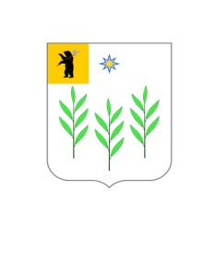

АДМИНИСТРАЦИЯ

ИВНЯКОВСКОГО СЕЛЬСКОГО ПОСЕЛЕНИЯ
Ярославского муниципального района
Ярославской области

ПОСТАНОВЛЕНИЕ

22.11.2016 № 800

О проведении открытого конкурса по отбору управляющей организации для управления многоквартирными домами, расположенными на территории Ивняковского сельского поселения ЯМР ЯО

В соответствии со статьей 161 Жилищного кодекса Российской Федерации, постановлением Правительства Российской Федерации от 06.02.2006 № 75 «О порядке проведения органом местного самоуправления открытого конкурса по отбору управляющей организации для управления многоквартирным домом», Администрация Ивняковского сельского поселения ЯМР ЯО постановляет:
1. Провести открытый конкурс по отбору управляющей организации для управления многоквартирными домами, расположенными на территории Ивняковского сельского поселения Ярославского муниципального района Ярославской области.
2. Установить:
2.1. Срок действия договора управления многоквартирными домами – 3 года.
2.2. Размер обеспечения заявки на участие в конкурсе в сумме 7 845,75 руб.
2.3. Размер обеспечения исполнения обязательств в сумме 105300,0 руб.
3. Опубликовать постановление в газете «Ярославский агрокурьер».
4. Контроль за исполнением постановления оставляю за собой.
5. Постановление вступает в силу с момента опубликования.

Глава Ивняковского
сельского поселения И.И. Цуренкова

